Sankt Hans aften
Langebro
Jb`S Røvkedelige Kvartet Kl.20.30
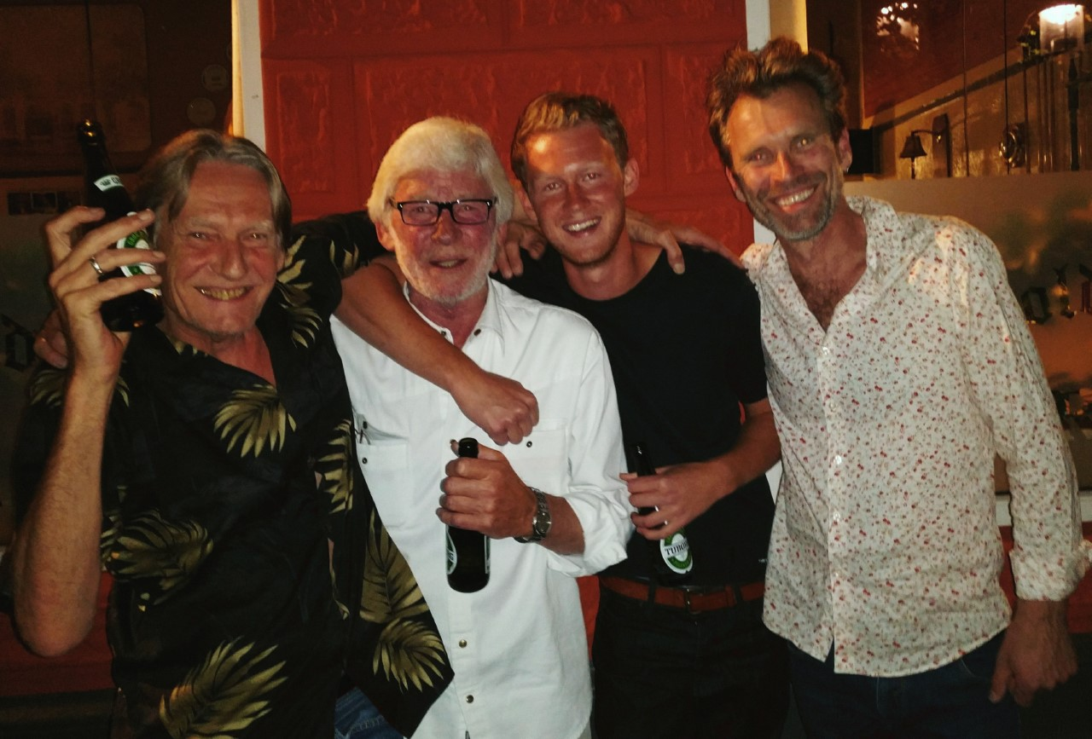
Traditionen tro afholder vi Sankt Hans aften på Langebro
Boderne åbner kl. 18.00 der kan købes øl,vand,vin og kaffe
Samt fiskefilet,pomfrits,grillpølser,popcorn og is til lave priser.
Søspejdere har fiskedam og flødebolle-kastemaskine
Båltaler: Byrådsmedlem Mamet Naghdiani kl. 21.20
Bålet tændes af Ålsgårde søspejdere kl. 21.30
Jb`s Røvkedelige Kvartet underholder til kl. 24.00
Med venlig hilsen og på gensyn Ålsgårde Brolaug

